流量 & 调度模型

目前模型

切片用户随机分散在基站半径160m范围，随机移动。

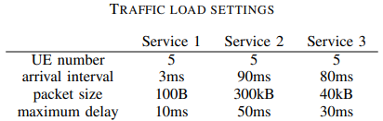

新流量模型

考虑同时服务多种业务类型（网络切片）的单基站，为半径范围160m内的不同类型用户设备提供通信服务。切片$i$的流量负载包含两个指标：1）到达率，用参数为\lambda_i的泊松点过程表示；2）文件大小，用参数为$\mu_i$的正态分布表示。实际上，由于业务的异构性，不同类型用户设备要求的服务质量（QoS）和自身流量模式可能拥有显著差异（如表to do）（wc17）。最后，为了符合实际情况，我们与（WCL22）一样，考虑类型$i$的用户设备具有参数为$v_i$的随机移动行为。

调度模型

由于用户请求的随机性，基站必须始终开启接收器。当用户请求到达基站时，基站将按照调度策略和当前设备状态处理用户请求数据并通过回传。具体来说，用户请求到达基站后首先被存入缓冲区。在每个时隙，调度器按照先进先出（FIFO）的原则从缓冲区中选择一组请求序列，如果该UE请求所属的切片处于休眠状态，则保留其位次并跳过。然后基站按照带宽分配策略（Round Robin、Proportional Fair（引用），考虑测试不同的调度策略）为它们分配频带资源块（RB）。最后，这些请求的数据信号经过功率放大器处理后，通过天线发射进空中信道。